Relatório Final
Projeto de Iniciação Científica.
Título: Álgebra Linear: Aplicações
Instituto de Matemática Estatística e Computação Científica - IMECC
Departamento de Matemática Aplicada - D.M.A
Aluno:
Gabriel Haeser - ghaeser@ime.unicamp.br

Professora Orientadora:
Prof. Dra. Márcia Aparecida Gomes Ruggiero - marcia@ime.unicamp.br

Neste projeto nos propusemos a elaborar o relatório através de uma página na internet que está no ar no endereço http://www.ime.unicamp.br/~ghaeser.

Resumo das atividades desenvolvidas no semestre anterior:

1. Aplicações:
Neste tópico foram estudadas diversas aplicações de Álgebra Linear, como quadrados mínimos, crescimento populacional, competições de mercado (cadeias de Markov).

2.
a) Álgebra Matricial:

O estudo da álgebra matricial consistiu na análise do tempo de execução do produto de matriz por vetor e matriz por matriz, comparando a eficiência de um algoritmo de produto padrão e o algoritmo compilado do Matlab.

b) Transformações Lineares e Matriz de uma Transformação Linear:
Nesta etapa do projeto foi feita uma análise do efeito gráfico causado pela aplicação de uma transformação linear em uma figura geométrica.

Resumo das atividades desenvolvidas neste semestre:

1. Aplicações:
Foi feito um estudo sobre a aplicação da Álgebra Linear no estudo de fractais.

2.
c) Ajuste de curvas por quadrados mínimos:
Este tópico foi estudado do ponto de vista do cálculo e da álgebra linear, foi feito também um exemplo de ajuste de curva à população brasileira.

d) Equações Lineares:
Foi feita uma análise a respeito da existência e unicidade da solução de sistemas lineares Ax=b, utilizando conceitos de espaços vetoriais, combinação linear, base e dimensão.

e) Análise de formas quadráticas:
Neste tópico foi estudada a relação entre os autovalores da matriz de uma forma quadrática com seus pontos críticos.

Fractais
Introdução: [1]
Os fractais atualmente são o foco de muita pesquisa matemática e científica, estas objetos matemáticos surgiram aproximadamente no início do século passado apenas como “objetos curiosos”, mas hoje sabemos que eles revelam regularidades em fenômenos físicos e biológicos.

Definições:
Congruência: Dois conjuntos em Â² são congruentes se podemos fazê-los coincidir utilizando apenas rotações e translações (análogo à congruência de triângulos)
Contração: Dizemos que uma aplicação linear T: Â²->Â² é uma contração se T é da forma: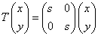, 0<s<1.

Auto-Similaridade: Seja S um conjunto limitado e fechado, dizemos que S é auto-similar se S pode ser escrito como S=S₁ÇS₂Ç..ÇS_{k}, onde os conjuntos S_{i} são disjuntos e congruentes à uma contração de S por um fator s fixo.

Exemplo1 : Reta

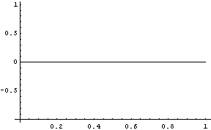 | 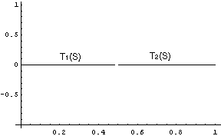

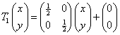, 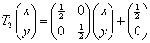
s=1/2, k=2
Se aplicamos a cada ponto da reta as transformações T₁ e T₂ então a imagem será a própria reta, logo esta reta é um conjunto auto-similar.

Exemplo2: Quadrado

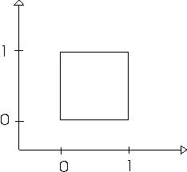 | 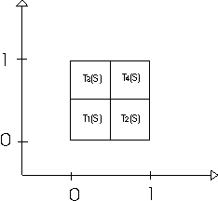
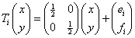
k=4, s=1/2.
onde e_{i} e f_{i} podem ser escolhidos convenientemente para formar novamente o quadrado.

Exemplo3: Cubo

 | 
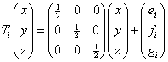, k=8, s=1/2.
onde e_{i}, f_{i} e g_{i} podem ser escolhidos convenientemente para formar novamente o cubo.

Dimensão:

Dimensão Topológica:
A dimensão topológica de um conjunto S (d_{T}(S)) é a noção habitual de dimensão que temos.
Por exemplo no Â² , um ponto possui dimensão 0, uma curva dimensão 1 e uma região possui dimensão 2.
A dimensão topológica de uma figura no Â^{n} é um número inteiro entre 0 e n.

Dimensão de Hausdorff:
Como vimos nos exemplos anteriores podemos definir dimensão como sendo:
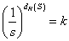, onde d_{H}(S) é a dimensão topológica de Hausdorff
donde podemos escrever :
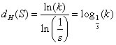

A partir da definição podemos calcular a dimensão de Hausdorff dos exemplos anteriores cujo valor para a reta é 1, para o quadrado é 2 e para o cubo é 3, que não por acaso possuem o mesmo valor para a dimensão topológica.

Definição de fractal:
S é um fractal se a dimensão topológica de S é diferente da dimensão de Hausdorff de S.

Tapete de Sierpinski



Esta também é uma figura auto similar, com s=1/3 e k=8, logo a dimensão de Hausdorff do tapete de Sierpinski é d_{H}(S)=ln(8)/ln(3)=1,89279..., como não é um número inteiro, então mesmo não sabendo a dimensão topológica, sabemos que a figura é um fractal, pois a dimensão topológica é um número inteiro (no caso é 1, mas a demonstração é bastante complicada).

Utilizar Álgebra Linear para criar um algoritmo que gera um fractal.

Vamos construir o tapete de Sierpinski partindo do quadrado unitário S₀.
Aplicamos as 8 transformações do tapete de Sierpinski em S₀ e definimos
S_{k}= T₁(S_{k-1}) Ç..ÇT₈(S_{k-1}), k=1,2,3,...
Esta seqüência S_{k} convergirá para o tapete de Sierpinski.
Obs: Podemos tomar S₀ como qualquer conjunto limitado e fechado dentro do quadrado unitário que este convergirá para o tapete de Sierpinski.

Método de Monte Carlo (Iterações Aleatórias)

Seja S= T₁(S) Ç..ÇT_{k}(S), um conjunto auto-similar.
- Escolhemos um ponto arbitrário de S, (x₀,y₀) em S
- Aplicamos T_{k1} em (x₀,y₀) e obtemos (x₁,y₁) onde T_{k1} é uma escolha aleatória dentre T₁,..T_{k}.
- Repetimos a operação para (x_{j},y_{j})=T_{kj}(x_{j-1},y_{j-1}), logo o conjunto de todos os pares x_{j},y_{j} obtidos converge para S.

Uma das aplicações de fractais é na compactação de imagens, pois a partir apenas das aplicações lineares, consigo obter a figura completa, sendo assim muito mais “barato” computacionalmente armazenar os números que formam as aplicações lineares do que todos os pixels que formam a figura.

Ajuste de curvas por quadrados mínimos lineares
Utilizamos este método quando temos uma distribuição de pontos e queremos ajustar a melhor curva a este conjunto de dados.
Inicialmente vamos analisar o caso em que a curva de ajuste é uma função linear:
Para que esta seja a reta que melhor se ajusta aos dados devemos minimizar a soma das diferenças entre os valores de f(x) tabelados y_{i} e os valores da curva de ajuste (a+bx_{i}) em cada ponto. Mas esta diferença pode ser tanto positiva quanto negativa, o que pode ocasionar em uma soma nula das diferenças mesmo com os valores muito distantes da reta.
Uma forma de evitar o cancelamento é minimizar o quadrado da diferença. Poderíamos ter escolhido minimizar o módulo da diferença, mas isto acarretaria em uma complicação nos cálculos, devido à necessidade de se obter as primeiras derivadas. Supondo que sejam p pontos tabelados, definimos a função:
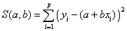
Nossa problema agora é encontrar valores de a e de b que minimizam S(a,b).
Usando notação matricial, temos:
Os resíduos definidos por e
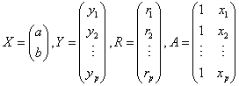
Então para todo i variando de 1 até p, é o mesmo que
Assim, como queremos minimizar 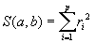em notação matricial temos que 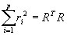.
Se
então,
Queremos obter os parâmetro a e b ou em notação matricial, o vetor X de modo a minimizar
Para isso temos que o gradiente de M deve ser nulo:
Assim, para encontrarmos a e b que faça com que a soma do quadrado das diferenças entre y_{i} e a+bx_{i} seja mínima basta resolvermos o sistema linear
Como a matriz A^{T}A é simétrica definida positiva, o sistema linear admite solução única e esta solução será o ponto crítico que será um ponto de mínimo.
Efetuando os cálculos de A^{T}A e de A^{T}Y temos:
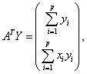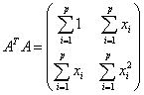
Podemos generalizar este resultado para ajustarmos qualquer polinômio da forma y≅a₀+a₁x+...+a_{n}x^{n} aos pontos x_{i}, y_{i}, basta fazermos:
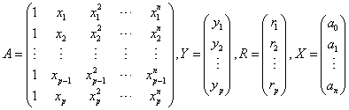
Então, para encontrarmos os pontos a₀, a₁, ..., a_{n}, temos que resolver o mesmo sistema A^{T}AX=A^{T}Y, efetuando os cálculo de A^{T}A e de A^{T}Y temos:
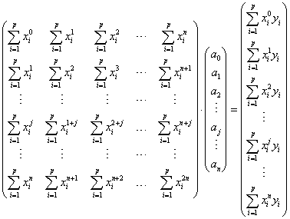
Este procedimento pode ser generalizado para qualquer curva de ajuste da forma: y ≅ a₀g₀(x) + ..... a_{n}g_{n}(x), desde que as funções g_{j}(x) avaliadas nos pontos resultem em vetores Linearmente Independentes, que é uma condição necessária para que a matriz A^{t}A seja inversível.
Quadrados mínimos do ponto de vista da Álgebra Linear:
Para encontrarmos a solução de quadrados mínimos de Ax=b, como b Ï Im(A), projetamos b na imagem de A obtendo o vetor , de modo que é ortogonal à Im(A), isto é, r Î Ker(A^{T}).
Então temos:
que é o mesmo sistema linear obtido anteriormente.
Um exemplo de quadrados mínimos:
Podemos usar o método dos quadrados mínimos para ajustar uma curva aos dados da população brasileira entre os anos de 1872 e 1996, com isso podemos prever qual será a população em um ano posterior.
Considere a tabela abaixo da população brasileira (em milhões):
ano | 1872 | 1890 | 1900 | 1920 | 1940 | 1950 | 1960 | 1970 | 1980 | 1991 | 1996
população | 9.9 | 14.3 | 17.4 | 30.6 | 41.2 | 51.9 | 70.2 | 93.1 | 119.0 | 146.2 | 157.1
Vamos ajustar uma curva da forma de um polinômio de segundo grau y=a+bx+cx² onde y denota a população e x o ano.
De posse da tabela podemos construir um sistema AX=Y onde:
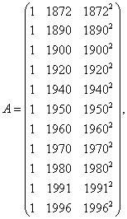 |  | 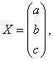 |  | 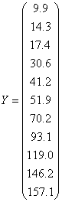
logo, a solução X é obtida resolvendo o sistema
cuja solução é
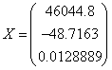
Daí podemos calcular a população em 2000 calculando y(2000)=167.9, cujo valor podemos comparar com os dados oficiais do IBGE que informa que a população brasileira em 2000 era de 169.8 milhões de habitantes.
Ajustando um polinômio de segundo grau pelo método dos quadrados mínimos conseguimos uma previsão para a população em 2000 que difere da real em 1.1%
A partir desses dados podemos prever a população brasileira no ano de 2010 calculando y(2010)=197.6.

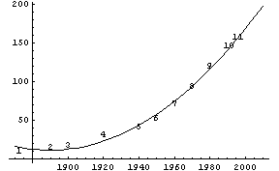
Gráfico do polinômio de grau 2 obtida por quadrados mínimos, juntamente com os pontos da tabela.
Vamos agora tentar ajustar aos mesmos pontos uma função do tipo y(x) ≅ aexp(bx).
Neste caso a curva de ajuste não é linear nos parâmetros a,b e para aplicar o procedimento descrito anteriormente (quadrados mínimos lineares) devemos linearizar a curva de ajuste e para este exemplo, é preciso aplicar logaritmo na expressão acima e obtemos ln(y)≅ lna+bx.
Portanto calculamos ln(y), e com isso vamos ajustamos uma reta aos pontos (x,ln(y)) pelo método dos quadrados mínimos.
Note que os parâmetros a e b encontrados não são os que minimizam a função 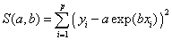,
mas minimizam a função
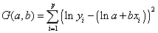
ano | 1872 | 1890 | 1900 | 1920 | 1940 | 1950 | 1960 | 1970 | 1980 | 1991 | 1996
população | 9.9 | 14.3 | 17.4 | 30.6 | 41.2 | 51.9 | 70.2 | 93.1 | 119.0 | 146.2 | 157.1
ln(população) | 2.29253 | 2.66026 | 2.85647 | 3.421 | 3.71844 | 3.94932 | 4.25135 | 4.53367 | 4.77912 | 4.98498 | 5.05688
Agora, vamos construir a matriz A e os vetores X e Y:
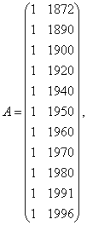 |  | 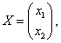 |  | 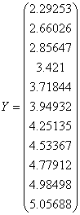
resolvendo o sistema, temos como solução o vetor:
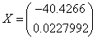
logo a solução é ln(y)=-40.4266+0.0227992x, aplicando a função exponencial temos: y=exp(-40.4266)exp(0.0227992x) =>
y=2.77287 10⁻¹⁸exp(0.0227992x), calculando o valor dessa função no ponto 2000 temos y(2000)=176.2, cujo erro percentual comparado com os dados do IBGE é de 3.7%.
A partir desses dados podemos prever a população brasileira no ano de 2010 calculando y(2010)=221.35.
Podemos então traçar o gráfico da nova função
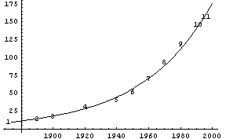
Gráfico da função exponencial obtida por quadrados mínimos, juntamente com os pontos da tabela.
Note que quando ajustamos por uma função exponencial, conseguimos ajustar melhor os pontos iniciais, já no caso de uma parábola, conseguimos ajustar melhor os pontos finais da tabela.
Em ambos os casos, podemos calcular o resíduo, dado pela norma 2 do vetor formado pela diferença entre o valor real e o valor calculado pela função obtida para cada ponto.
Para a parábola temos que o resíduo é 14.2.
Já para a exponencial temos que o resíduo é 11.45.
Note que apesar do resíduo da exponencial ter sido menor do que o resíduo da parábola, a previsão feita pela parábola para o ano de 2000 foi melhor do que a da exponencial, portanto a maneira como a curva se ajusta aos pontos tabelados não diz nada a respeito da maneira como essa curva fará previsões para outros pontos.

Uma análise de solução de sistemas lineares Ax=b
Considere um sistema linear Ax=b, onde A é uma matriz mxn.
Consideramos que A representa uma transformação linear A:Â^{n}->Â^{m}, onde a cada x ∈ Â^{n} está associado um y=Ax, y ∈ Â^{m}.
Seja Ker(A) o núcleo de A, Ker(A)={v ∈ Â^{n} | Av=0} e portanto 0 ∈ Ker(A).
e Im(A) a imagem de A, Im(A)={y ∈ Â^{m} | y=Ax, x ∈ Â^{n} }
Ker(A) é subespaço vetorial de Â^{n}
Im(A) é subespaço vetorial de Â^{m}.
Obter solução de Ax=b, pode ser interpretado como calcular os valores x_{j}*, caso existam, que permitam escrever o vetor b como combinação linear das colunas de A.
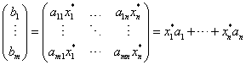
onde a_{j} representa a j-ésima coluna da matriz A (j=1 até n).
Ax=b admite solução desde que o vetor b pertença à Im(A).
Exemplo:
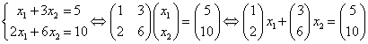
Este sistema admite infinitas soluções pois apesar do posto de A ser 1, b ∈ Im(A).
Caso tivéssemos b₂= |  | , o sistema linear não admitiria solução pois b₂ Ï Im(A)
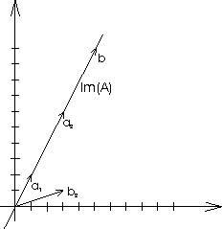
Na figura acima, a₁ e a₂ representam a coluna 1 e a coluna 2 da matriz A, respectivamente.
Caso m=n, A:Â^{n}->Â^{n}.
Teorema 1:
Um sistema linear Ax=b, A: nxn tem solução única para qualquer b e Â^{n} ó Ker(A)={0}
Demonstração:
(=>) Ax=b tem solução única => Ker(A)={0}
Suponhamos por absurdo que $ w¹0, w ∈ Ker(A) e seja x* a única solução de Ax=b. Então A(x* + w) = Ax* + Aw = b + 0 = b e portanto, (x* + w) também será solução para Ax = b, o que é absurdo pois, a solução é única por hipótese!
(<=) Ker(A)={0} => Ax=b tem solução única qualquer que seja b e Â^{n}.
Pelo teorema do núcleo e da imagem temos que dim(Ker(A))+dim(Im(A))=n, como Ker(A)={0} então dim(Im(A))=n.
Ou demonstrando por absurdo, seja z outra solução para Ax = b, então Az = b e Ax* = b, então A(x* - z) = b – b = 0, e portanto, (x* - z) ∈ Ker(A), o que é absurdo pois, por hipótese, Ker(A)={0}.
Como dim(Ker(A))=0 então A é injetora, e como dim(Im(A))=n então A é sobrejetora, logo A é bijetora, logo qualquer que seja b e Â^{n} $! x* e Â^{n} tal que Ax*=b

Exemplos numéricos:
1)
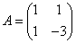
Ker(A)={x ∈ Â² tal que Ax=0}, | 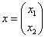
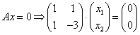
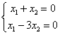
daí temos x₁=x₂=0 => Ker(A)={0}
dim(Im(A))=2 => Im(A)= Â².
Para esta matriz, qualquer que seja b ∈ Â² existe um único x* ∈ Â² tal que Ax*=b.
2)
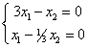
logo temos 3x₁=x₂.
Isto é, Ker(A) é gerado pelo vetor
dim(Ker(A))=1 e dim(Im(A))=2-1=1
Se b ∈ Im(A) então
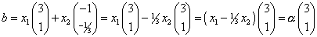
Isto é, Im(A) é gerada pelo vetor
Se b ∈ Im(A) então o sistema linear admite infinitas soluções.
Se b não pertence à Im(A), então Ax=b não tem solução. Neste caso, podemos obter a solução de quadrados mínimos projetando b na imagem de A.
Caso m<n
Como dim(Im(A)) = posto(A) = r, onde r £ min{m,n} = m, então dim(Ker(A)) = n - r > 0
Ker(A)¹{0}, tais sistemas admitem infinitas soluções (se b e Im(A)) ou não admitem solução.
Se A for posto completo, isto é, r = m, então dim(Im(A))=m => qualquer que seja b ∈ Â^{n} Ax=b tem infinitas soluções.
Se A for posto incompleto então, se b Ï Im(A) não existe solução, mas se b ∈ Im(A) então há infinitas soluções.
Caso m>n
Se A for posto completo então dim(Im(A))=n, logo Ker(A)={0}, logo se b ∈ Im(A) entao Ax=b admite solução única, caso contrário o sistema linear não admite solução.

Análise de formas quadráticas
Nesta seção estudamos as formas quadráticas, analisando o tipo de ponto crítico através do sinal dos autovalores e do determinante da matriz.
Forma geral de uma quadrática:
Vamos considerar quadráticas com duas dimensões para podermos analisar seus gráficos.
onde
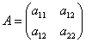 | é uma matriz simétrica
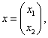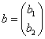
De forma não matricial podemos escrever:
Os pontos críticos da função são aqueles para os quais as derivadas parciais de primeira ordem são nulas, então derivando f(x₁,x₂) com respeito a x₁ obtemos 2a₁₁x₁ + a₁₂x₂ – b₁ e derivando f(x₁,x₂) com respeito a x₂ obtemos 2a₂₂x₂ + a₁₂x₁ – b₂.
Que é equivalente à:
Vamos então analisar alguns casos:
a) a₁₁ = a₂₂ > 0
b) a₁₁ = a₂₂ < 0
c) a₁₁ < 0 e a₂₂ < 0 , a₁₁ << a₂₂
d) a₁₁ > 0 e a₂₂ > 0 , a₁₁ >> a₂₂
e) a₁₁ > 0 e a₂₂ = 0, b1=10 e b2=0.
f) a₁₁ > 0 e a₂₂ = 0
g) a₁₁ > 0 e a₂₂ < 0
sendo A matriz diagonal (a₁₂=0) c = 5, b₁ = 2, b₂ = 3 quando não for especificado.
h) matriz simétrica com a₁₂¹0
Verificação do tipo de ponto crítico:
Do ponto de vista do cálculo:
Utilizando os conceitos aprendidos no curso de cálculo II, onde vimos que se o determinante da matriz A for positivo então, se a₁₁ for positivo então o ponto é de mínimo, se a₁₁ for negativo então o ponto é de máximo, mas se o determinante da matriz A for negativo então o ponto é de sela e se o determinante de A for zero então não podemos concluir nada.
Do ponto de vista da álgebra linear:
Seja l₁ e l₂ os dois autovalores da matriz A.
Se a matriz A é definida positiva, isto é, l₁>0 e l₂>0 então o ponto é de mínimo.
Se l₁<0 e l₂<0 então o ponto é de máximo, porque neste caso a matriz é definida negativa.
Se um dos autovalores for positivo e o outro negativo então o ponto é de sela, porque neste caso a matriz é indefinida.
Se um dos autovalores for nulo então há infinitos pontos críticos, que podem ser pontos de mínimo ou de máximo, ou não existem pontos críticos, porque neste caso a matriz é singular.
figuras geradas com o software Mathematica versão 4.1 e Matlab versão 6.
a) a₁₁ = b₂₂ = 5  ponto crítico é de mínimo pois l₁=l₂=5>0  (det(A)>0 e a₁₁>0) |  |  |  |  |  | b) a₁₁ = b₂₂ = -5  ponto crítico é de máximo pois l₁=l₂=-5<0  (det(A)>0 e a₁₁<0)
c) a₁₁ = -100, a₂₂ = -5  ponto crítico é de máximo pois l₁=-100<0 e  l₂=-5<0 (det(A)>0 e a₁₁<0) |  |  |  |  |  | d) a₁₁ = 100, a₂₂ = 5  ponto crítico é de mínimo pois l₁=100>0 e  l₂=5>0 (det(A)>0 e a₁₁>0)
e) a₁₁ = 5, a₂₂ = 0, b₁=10 e b₂=0.  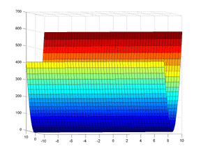  l₁=-5<0 e l₂=0  existem infinitos pontos críticos de mínimo pois Ax=b admite infinitas soluções |  |  |  |  |  | f) a₁₁ = 5, a₂₂ = 0  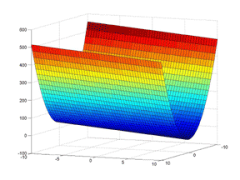  l₁=5>0 e l₂=0  não existe pontos críticos pois Ax=b não admite solução.  (det(A)=0)
g) a₁₁ = 5, a₂₂ = -5  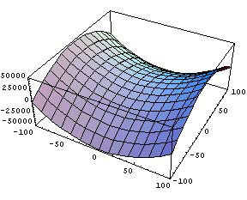  ponto crítico é de sela pois l₁=5>0 e  l₂=-5<0 (det(A)<0) |  |  |  |  |  | h) a₁₁=a₂₂=-5, a₂₁=1  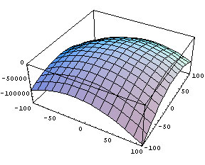  ponto crítico é de máximo pois l₁=-6<0 e  l₂=-4<0 (det(A)>0 e a₁₁<0)

Bibliografia:
- Álgebra Linear com aplicações – H. Anton, Rorres. – 8ª edição – editora Bookman.
- Álgebra Linear – J.L. Boldrini, S. Costa, V. Ribeiro e H. Wetzler – Harbra Editora.
- Álgebra Linear e Aplicações – C. A. Callioli, H. H. Domingues e R. F. Costa – 6ª edição – Atual Editora.
- Applied Linear Algebra – Bem Noble and James W. Daniel – Prentice Hall International Editions – Third edition.
- Linear Algebra and its Applications – Gilbert Strang – Harcourt Brace Jovanovich International Edition – Third edition.

